
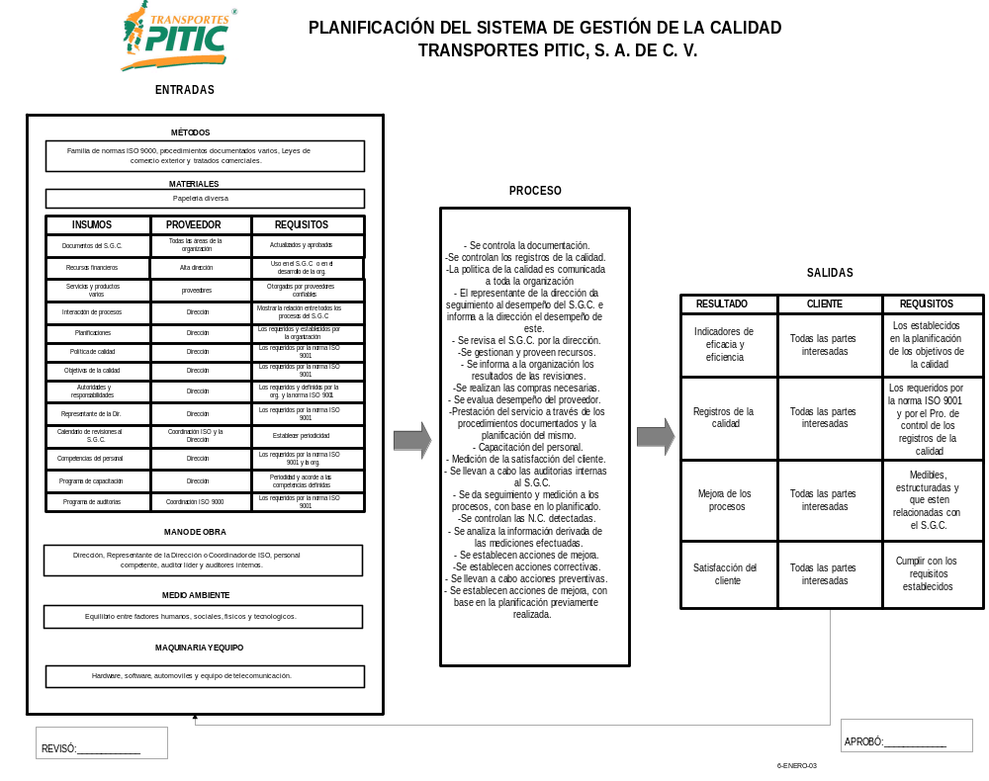
DT/CAL PLAN2 Rev.1 / 10-05
Revisó: A.A.L.S.
Coord. De Calidad
Aprobó: A.C.Q
Dir. Transporte

